Администрация городского округа Солнечногорск
Московской области
УПРАВЛЕНИЕ ОБРАЗОВАНИЯ
Муниципальное бюджетное общеобразовательное учреждение
Обуховская средняя общеобразовательная школа
_________________________(МБОУ Обуховская СОШ)__________________________
141554, Московская область, т.8(4962) 67-11-13
г.о. Солнечногорск, д. Кривцово e-mail: obuh.school@mail.ru

Классный час, посвящённый Сталинградской битве
«Поклон земле, суровой и прекрасной…»
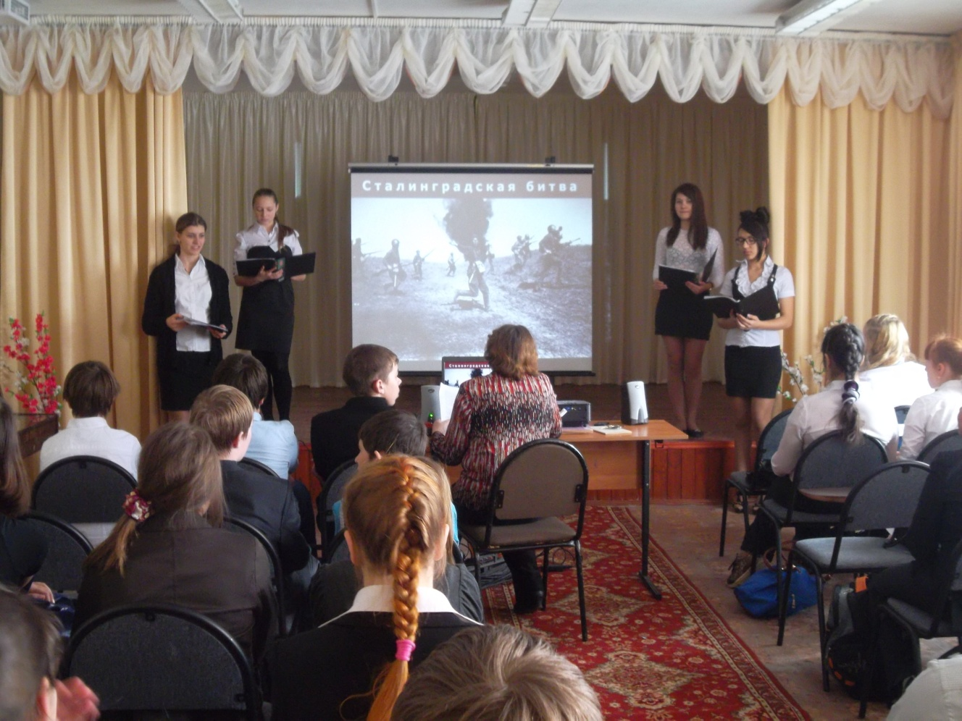

Учитель русского языка и литературы Костикова О.В.
Классный час, посвящённый Сталинградской битве
«Поклон земле, суровой и прекрасной…»
Чтец 1:
Кинохроника 43 года…
В кинозале грохочет, ревёт непогода,
Заметает окопы на дымной равнине,
И в снегах серебрится отсвеченный иней.
Предрассветная Волга. Обугленный берег.
С пулемётами люди бегут. Переправа…
В этих кадрах пристрастных, мгновенных
Только правда, суровая правда!
Кто они — летописцы тех подвигов ратных,
Здесь стоявшие насмерть у Волги?
Они подлинно знали, что их кинокадры
Документами станут эпохи.

Чтец 2:
75 лет назад отгремела Великая Отечественная война, но ее отголоски слышны до сих пор. В нашей истории есть события, золотом горящие на скрижалях ее ратной славы. И одно из них — Сталинградская битва. Гигантское по масштабам сражение развернулось во второй половине 1942 года на берегах Волги. На отдельных этапах в нем с обеих сторон участвовало более двух миллионов человек, около 30 тысяч орудий, более двух тысяч самолетов и такое же количество танков.

Чтец 3:
За время Сталинградской битвы Вермахт потерял четверть своих сил, сосредоточенных на Восточном фронте. Его потери убитыми, пропавшими без вести и ранеными — составили около полутора миллионов солдат и офицеров. Взятие Сталинграда могло иметь для СССР катастрофические последствия. Оборонительные бои продолжались 57 дней и ночей. 28 июля нарком обороны Сталин издал приказ № 227, известный больше как «Ни шагу назад!». К началу решительного наступления немецкое командование заметно усилило 6-ю армию Паулюса.
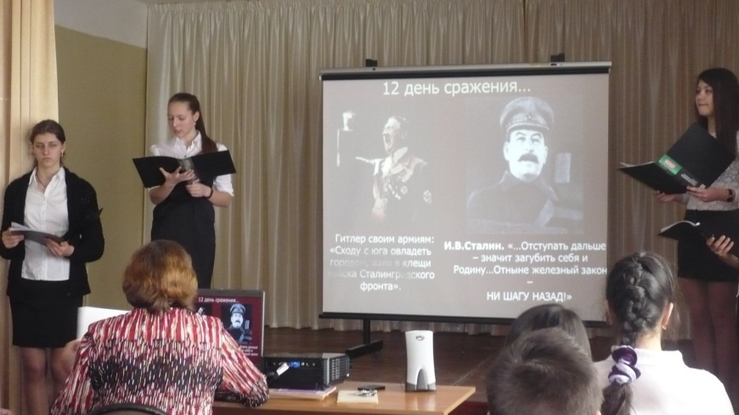
Чтец 4:
Гитлер истерично требовал любой ценой взять волжскую цитадель. Командир батальона армии Паулюса Вельц впоследствии писал, что вспоминает это как страшный сон, «Утром пять немецких батальонов уходят в атаку и почти никто не возвращается. На следующее утро все повторяется снова…»
Чтец 5:
Подступы к Сталинграду действительно усеивали трупы солдат и остовы сгоревших танков. Не зря немцы прозвали путь к городу «Дорогой смерти».

Восьмиклассники, поочередно:
Сталинград — это боль, это муки,
В Сталинграде лишь плач матерей.
Вот берет мать дитя свое в руки
И несется сквозь пули быстрей.
Реки крови и свист пулеметов
Не забудет дитя никогда.
Горы трупов умерших солдат,
Крики помощи, но в никуда.
Серый дым разрушенных зданий,
Самолет подбитый летит.
Людям нечего есть, голодают,
Много раненых, но врач — дефицит.
Умирали от пуль, от гранаты,
Замерзали насмерть порой.
Гибли, гибли наши солдаты
В Сталинграде, под Курском, Москвой…
Мать с дитем кое-как выживала,
Все что есть, отдавала ему,
Еле-еле еду доставала,
Все ему, все ему одному.
Вот прошло много лет, но я помню
Горы трупов умерших солдат.
Моя мама бежала сквозь пули.
Ты сгубил ее, Сталинград!

Ученик:
Первые вражеские самолёты появились в Сталинграде около четырёх часов дня. Встретившись над городом, самолёты, пришедшие с востока и с запада, с севера и с юга, пошли на снижение, и казалось, они снижались оттого, что летнее небо провисло, осело от тяжести металла и взрывчатки, тянувшейся к земле.

Ученица:
Бомбы достигли земли и врезались в город, Дома умирали так же, как умирают люди.

Ученик:
Обнажились согнутые водопроводные трубы, железные балки, пряди проводов… Тысячи домов ослепли. Под ударами взрывных волн массивные трамвайные провода со звоном и скрежетом падали на землю, зеркальные стёкла витрин вытекали из рам. Трамваи, автомобили, автобусы, паровозы — всё это остановилось.
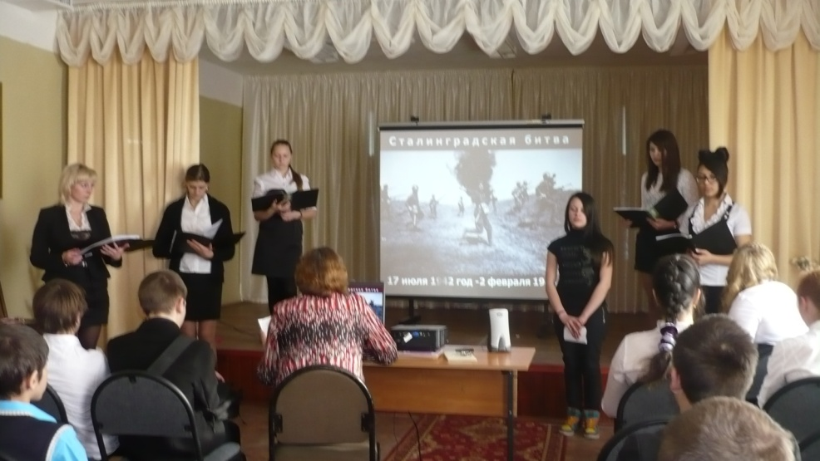
Ученица:
Известковая и кирпичная пыль густо поднялась в воздухе, туман встал над городом, пополз вниз по Волге.

Ученик:
…Здесь битва небывалая идёт.
На жизнь и смерть. И сталь гудит зловеще
И изрыгает бешенство огня.
И на ветру пронзительно скрежещет
Снарядом раздроблённая броня.
…Зелёные и синие ракеты
Густую ночь, как одеяло, рвут,
И танки, опрокинутые где-то,
Как раненые мамонты ревут.
С когтистыми распятиями свастик,
Они ползут сквозь брустверы и рвы.
На башнях, неуклюжих и горбастых,
Сплошная грязь, пучки сырой травы.
…А сколько их сюда нагнали, жадных
До нашей русской, золотой земли,
А сколько их гниёт в траншеях смрадных,
И слягут те, кто нынче не легли.
…Пусть вихрь сильней. И дождь наотмашь хлещет,
И над землёю сладковатый чад.
Над трупами, раздутыми зловеще,
Медлительные коршуны кричат.
Мы выживем. Хотя б во имя долга.
Мы вырвемся к широкой синеве.
Мы в даль войдём, как в Каспий входит Волга,
Отстаивая Волгу на Неве.
Да так, чтоб песня птицею плыла.
Не иволги малиновое горло —
Здесь нужен клёкот горного орла.

Ученица:
Стало разгораться пламя пожаров, вызванных десятками тысяч зажигательных бомб… В дыму, пыли, огне, среди грохота, потрясавшего небо, воду и землю, погибал огромный город, Ужасна была эта картина, и всё же ужаснее был меркнущий в смерти взгляд шестилетнего человека, задавленного железной балкой. Есть сила, которая может поднять из праха огромные города, но нет в мире силы, которая могла бы поднять лёгкие ресницы над глазами мёртвого ребёнка.
Ученик:
Человеческое страдание! Вспомнят ли о нём грядущие века? Оно не останется, как останутся камни огромных домов и слава генералов; оно — слёзы и шёпот, последние вздохи и хрипы умирающих, крик отчаяния и боли — всё исчезнет без следа вместе с дымом и пылью, которые ветер разнесёт над степью.
(Танец под песню Софии Ротару «Школьный вальс».)

Ученик:
Открытые степному ветру,
Дома разбитые стоят.
На шестьдесят два километра
В длину раскинут Сталинград.
Как будто он по Волге синей
В цепь развернулся, принял бой,
Встал фронтом поперек России —
И всю ее прикрыл собой!

Ученица:
В городе давно уже нет безопасных мест, но люди уже привыкли к отсутствию безопасности. Осаждающие стараются сделать из этого города ад. Да, здесь трудно жить, здесь небо горит над головой, и земля содрогается под ногами. Опаленные трупы женщин и детей, сожженных фашистами на одном из пароходов, взывая к мести, лежат на прибрежном песке.

Ученица:
Немцы сбрасывают над городом листовки: «Сдавайтесь!» Листки немецкой бумаги превращаются в пепел еще на высоте в тысячу метров — город сжигает их своим гордым огнем. В Сталинграде нет крепостей, нет скал и пещер, он вытянулся узкой полосой на голой, открытой со всех сторон земле, и за спиной у него Волга. И все же растерзанный бомбами город вышел на бой, и десятки гитлеровских дивизий уперлись в него, как в скалу, скребут танками, долбят самолетами, подтачивают минами, тысячами солдатских трупов падают к его ногам, но город стоит, город сражается.

(Звучит старинная немецкая музыка. Дети расступаются, девушка — «немка», нарядно одетая, сидит за столом и читает письмо немецкого солдата. Она радостно улыбается, целует письмо.)

Немка (читает):
«Дорогая Клара. Утром я был потрясен прекрасным зрелищем: впервые сквозь огонь и дым увидел я Волгу, спокойно и величаво текущую в своем русле. Итак, мы достигли желанной цели — Волга! Но Сталинград еще в руках русских, и впереди жестокие бои… Почему русские уперлись на этом берегу? Это безумие…»
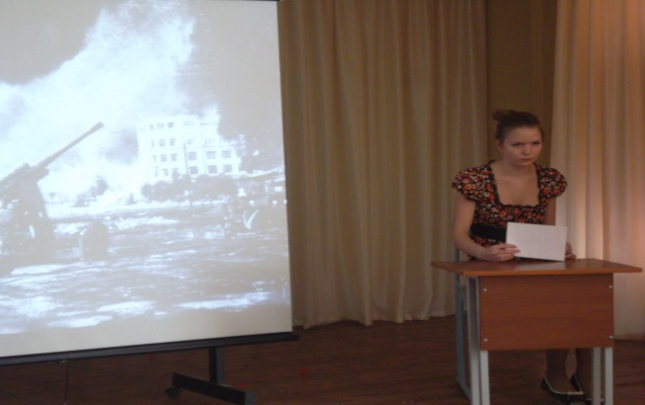
Ученик:
Клятва гвардейцев.
До Волги фашистскими толпами
Истоптан ковыль степной,
Но топчется враг возле города,
Стоит пред стальною стеной.
Она из отваги построена
И верных сердец солдат.
Не выдержат камни, но выстоит,
Но выдержит до конца,
До самых последних выстрелов
Железная воля бойца.
Захватчиков залпами меткими
Здесь каждый встречает дом.
Что с планами станет немецкими,
Могилы расскажут потом.
И мечется враг перед стенами,
Не знает, что его ждёт…
Покрытый кровавою пеною,
Он всё ещё рвётся вперед.
Высоким примером для воина
Стоит богатырь Сталинград.
Пусть крыши сметает снарядами
И рушатся этажи, —
Завалы теперь баррикадами
Бойницами будут служить!
Он всё на победу надеется —
Кричит, что взят Сталинград, —
Но клятва дана гвардейцами:
Отсюда — ни шагу назад!
Как бился ты в годы суровые,
В веках будут песни петь.
Если враг бросит полчища новые,-
Ты сможешь всех одолеть!

Ученица:
В роковые часы гибели огромного города свершалось нечто поистине великое — в крови и в раскалённом каменном тумане среди горячего пепла и дыма неистребимо жила и упрямо пробивалась сила советского человека, его любви, верности свободе. Именно эта неистребимая сила торжествовала над ужасным, но тщетным насилием поработителей. И с каждым днём среди развалин старого мирного города рос новый город — город войны.

(Снова выступающие расступаются, и мы видим девушку, сидящую за столом. Девушка-«немка» читает письмо немецкого солдата. Она всё ещё радостна и весела, кружится под старинную музыку по сцене).

Немец (читает):
«В самом деле, какого чёрта эти русские всё ещё цепляются за какие-то клочки своей земли? Всё равно Сталинград — немецкий город и немцы никогда отсюда не уйдут. Пора понять. Что немцы приходят и никогда не уходят… Так сказал фюрер».

Ученик:
В городе на Волге
Как трудно было умирать
Солдатам, помнящим о долге,
В том самом городе на Волге —
Глаза навеки закрывать.
Как страшно было умирать:
Давно оставлена граница,
А огневая колесница
Войны ещё ни шагу вспять…
Как горько было умирать:
«Чем ты подкошена, Россия?
Чужою силой иль бессильем
Своим?» — им так хотелось знать.
А пуще им хотелось знать,
Солдатам, помнящим о долге,
Чем битва кончится на Волге,
Чтоб легче было умирать…
Волгоград — Сталинград,
рядовой и комбат здесь лежат,
невзирая на званья.
Молча, люди стоят.
Журавли пролетят,
и курлыканье, как отпеванье.

(Звучит песня «Журавли».)

Ученица:
Это письмо девушек Сталинграда к защитникам города: «В эти тяжёлые дни девушки Сталинграда с вами, любимые воины! Посмотрите назад — и вы увидите, что они в нескольких десятках, сотнях метров от передней линии обороны работают медицинскими сёстрами, строят баррикады, в заводских цехах делают мины, снаряды, ремонтируют пушки и танки, а в решительный час выходят с оружием на линию огня отстаивать свой завод… Сталинград — это город нашей молодости. В расцвете сил и надежд его строила и украшала молодёжь всей страны. Дорогие воины! Защитники Сталинграда! Наше счастье и будущее, наша молодость — в ваших руках. Исполните вы свой долг перед Родиной, перед всем народом, и тогда об обожжённые камни нашего города враг разобьёт голову, ляжет костьми у ворот славного Сталинграда. Обнимаем вас, дорогие воины, и ждём победы над ненавистным врагом. 11 сентября 1942г.»

Ученица (в тёмной одежде, с тёмным платком на голове):
Дым на заре.
Милый, родной, если бой угас,
Если металл остыл,
В дальней стране в предвечерний час
Что вспоминаешь ты:
Стройку свою на крутой горе,
Гул разбитных голосов,
Лёгкий, отчётливый на заре
Контур сквозных лесов,
Вечер наш первый, зарю с грозой,
Сумерки без огня
Или толстушку с большой косой,
Прежнюю, ту, меня?
Я не сильна, не боец, не герой,
Но посмотрю назад:
Встал за спиной сорок второй,
Встал за спиной Сталинград.
Встал за спиной сомкнутый строй
Тех, что костьми легли.
Женщина я , не боец, не герой.
Но я войду в Берлин.
Так приказала мне жизнь и смерть,
Память моя и кровь.
Дым на заре, дым на заре,
Ненависть, гнев, любовь.

Ученик:
Враги поняли, что город живьём не взять. Тогда они решили убить его, доконать медленной пыткой. Они поднимали в воздух тысячи тонн бомб и бросали их на улицы и площади, где ещё недавно девушки продавали цветы, на бульвары и парки, где садовники берегли молодые деревья, на базары, где раньше шумно торговались хозяйки, на школы, больницы, жилые дома. Немцы опять перешли в наступление, но город восстал из пепла, чёрный, обугленный, он жил, он сражался. 16 ноября.

Немка (плачет, читая письмо):
«Дорогая Клара! Сегодня получил твое письмо. Ты надеешься, что до Рождества мы вернемся в Германию, и все уверены, что Сталинград в наших руках. Какое великое заблуждение! Этот город превратил нас в толпу бесчувственных мертвецов… Сталинград — это ад! Каждый божий день мы атакуем. Но даже если утром мы продвигаемся на двадцать метров, вечером нас отбрасывают назад… Физически и духовно один русский солдат сильнее целого нашего отделения…»

Учитель:
Когда, изранена стократ,
Сама земля горела,
Когда фашисты в Сталинград
Рвались остервенело,
Дошел до рации, звеня,
Скупой приказ комбата:
— Огонь давайте на меня,
Скорей огонь, ребята!
Тот крик души, прорезав тьму,
В ушах стучал неистов.
Но не могли по своему
Стрелять артиллеристы.
А он никак не умолкал,
Покрыв пальбы раскаты,
Свой долг их выполнить он звал:
Огонь, огонь, солдаты!..
Он то молил их, как друзей,
И старых, и безусых,
То клял их силой сердца всей,
Как подлецов и трусов
Грозился, мертвый, их кляня,
Обиду помнить свято:
— Огонь давайте на меня,
Скорей огонь, ребята:
Не прерываясь, он гремел,
Хлестал в сердца и лица,
И долг солдатский повелел
Приказу подчиниться.
Над громом пушек вился он
В дыму — над батареей:
— Огонь! — Огонь! — Огонь! — Огонь!
Пылая, голос реял…
За грозным валом, в свой черед,
Подобна урагану,
Рванулась гвардия вперед
К Мамаеву кургану.
И на вершине лишь, скорбя,
Смогли увидеть люди,
Зачем он вызвал на себя
Огонь своих орудий!…
Закрыл дорогу он врагу,
Став огневою целью.
Все трупы, трупы на снегу-
Зеленые шинели…
И, вверх подняв
Свой мертвый взгляд,
В победу полный веры,
Среди врагов лежал комбат,
Один — в шинели серой.

(Опять выступающие расходятся в обе стороны, и открывается вид на сидящую девушку – «немку».)

Немка (плачет, читая письмо, постоянно вытирая платком слёзы):
«Русские снайперы и бронебойщики — несомненно, ученики Сталина. Они подстерегают нас днём и ночью. И не промахиваются… Пятьдесят восемь дней мы штурмовали один-единственный дом! Напрасно штурмовали… Никто из нас не вернётся в Германию, если только не произойдёт чуда. А в чудеса я не верю… Время перешло на сторону русских… Передай Николаусу, чтобы он не стремился в солдаты. Лучше днём и ночью работать и всю жизнь сидеть на сухом хлебе, чем это…в России».

(Немка роняет письмо, голову опускает на руку, падает головой на стол, плечи содрогаются от рыданий.)

Ученик:
И наконец, долгожданное сообщение Совинформбюро 2 февраля 1943 года: «Сегодня, 2 февраля, войска Донского фронта закончили ликвидацию немецко-фашистских войск, окружённых в районе Сталинграда. Наши войска сломили сопротивление противника, окружённого севернее Сталинграда, и вынудили его сложить оружие. Раздавлен последний очаг сопротивления противника в районе Сталинграда. 2 февраля 1943 года историческое сражение под Сталинградом закончилось полной победой наших войск».

Ученица:
Всё наземь, в снег: и ружья и знамёна.
Лишь только руки — к небу. От земли.
Я видел — за колонною колонна,—
Я видел, как тогда они брели.
Брели, окоченев и обессилев,
Пространство получив в конце концов.
Пурга, как возмущённый дух России,
Плевала им неистово в лицо!
Рвала на них платки и одеяла,
Гнала, свистя, с сугроба на сугроб,
Чтоб им, спесивым, «матка, яйки, сало!»
Ну что ж! Забыв о доле Бонапарта,
И «матка, млеко!» помнилось по гроб!
Они брели, не в силах даже губы
Сомкнуть, чтобы взмолиться: «О, майн гот!»
А из снегов безмолвно, словно трубы
Спалённых хат, глядел на них народ…
О, как дрожалось им, о, как дрожалось
От тех недвижных взглядов: не укор,
И не прощенье, — поздно! — и не жалость
Они читали в них, а приговор
Всему, что было брошено на карту,
Доверено единственно ружью…
Они теперь изведали свою!

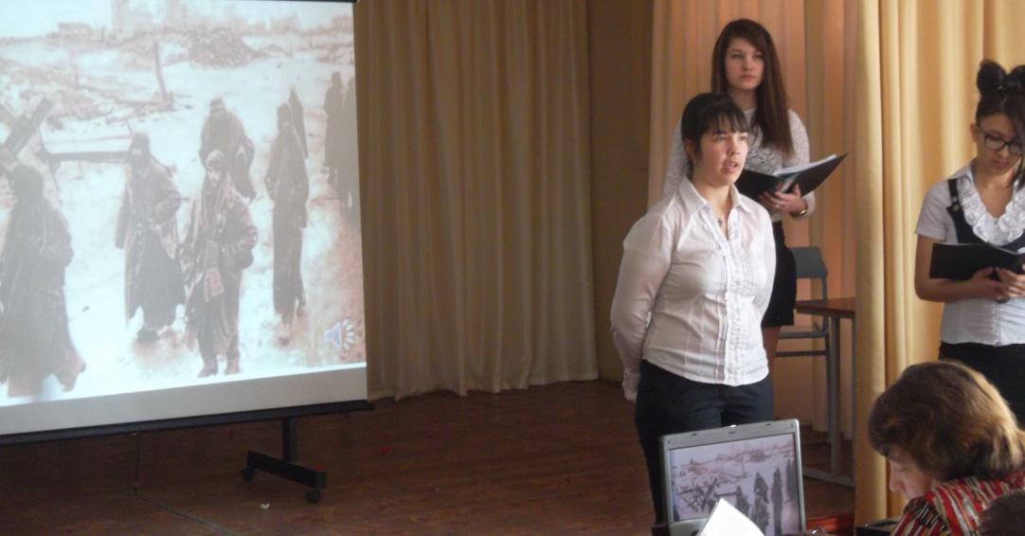
Ученик:
На Мамаевом кургане тишина, за Мамаевым курганом тишина.
В том кургане похоронена война. В мирный берег тихо плещется волна.
Перед этою священной тишиной встала женщина с поникшей головой.
Что-то шепчет про себя седая мать. Все надеется сыночка увидать.
Заросли степной травой глухие рвы. Кто погиб, тот не поднимет головы.
Не придет, не скажет: «Мама! Я живой! Не печалься, дорогая, я с тобой!»

(Звучит песня «Молитва» в исполнении ученицы.)

Ученик:
…И наступила тишина. В дыму,
Бросая в снег скорее автоматы,
Выходят из руин по одному
И группами фашистские солдаты.
Заученно кричат они: «Капут!»
И кверху руки поднимают разом,
И длинной вереницею бредут,
Проходят мимо неуклюжим шагом.
А ветер улюлюкает, свистит
И шелестит лохмотьями мундиров,
И с ветром вверх тормашками летит
Бредовый миф о покоренье мира…
Кончалась ночь… Пора уже, пора!
Куранты бьют сквозь мрак и холод лютый.
Мы у костра под громкое «ура»
Рассвет встречаем праздничным салютом!

( Все участники выходят по одному со свечами).
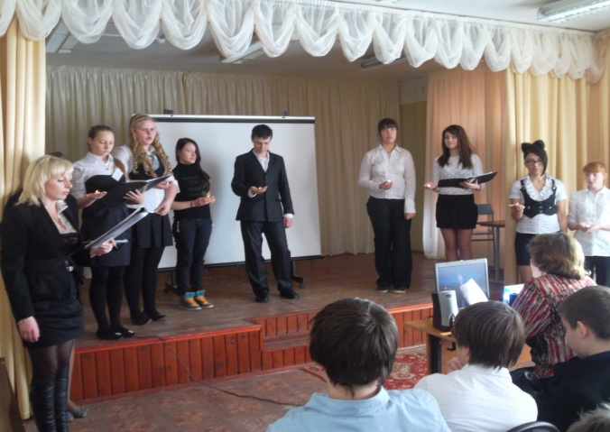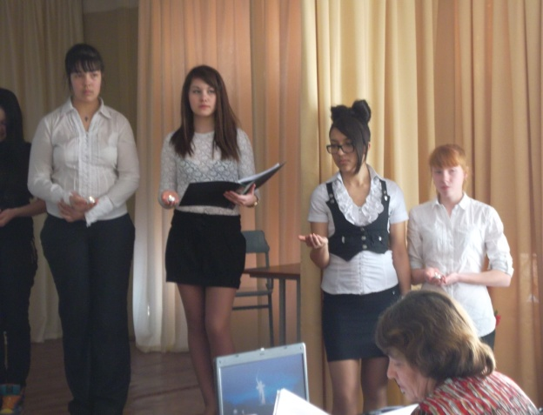
Учитель:
Победа! Кажется весь смысл жизни вложен в это слово. Сталинград был закатом немецко-фашистской армии. После битвы на Волге началось массовое изгнание оккупантов из Советской страны. И люди помнят — смерть в Сталинграде наступала мгновенно. Скорбь длится годами. Солдаты отдали свои жизни во имя общего счастья! Поклон земле, суровой и прекрасной, что вечно будет людям дорога! Здесь виден новый город — светлый, ясный, степная ширь и Волги берега. Став на земле суровой и прекрасной, копнешь песок, а он не желтый весь, Не золотистый он, а темно-красный, как кровь героев, пролитая здесь.
(Минута молчания). Звучит песня Высоцкого «На братских могилах».

Ученик:
Второе февраля — Победа в Сталинградской битве!
Курган, скульптура Матери-Отчизны, тишина…
И как в немом и черно-белом, старом фильме
Печален шаг потомков… Сердце… и Душа…
Здесь не чеканят шаг. Здесь все открыто…
Идут и ветераны, Деды и Отцы…
И преклоняются к фамилиям убитых
За жизнь, что после… Матери…Сыны…
Звенят медали… Алые гвоздики —
На мрамор памяти от всех живых!
И русское, извечное Простите…
На склоне… в Храме Всех Святых…
Минута длится… в слезы верить…
И жизнь как Покаяние — длинна!
А подвиг ваш…конечно, не измерить…
Все потому, что Родина… Одна!

